

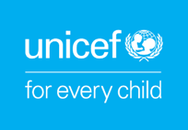
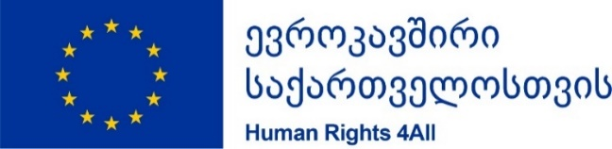

ბავშვის განვითარებაზე ორიენტირებული პირველადი ჯანდაცვის გაძლიერება აჭარაში
29-30 მარტი, 2018 წ., ბათუმი
დღის წესრიგი
ღონისძიება #1 | ბათუმში პირველადი ჯანდაცვის სფეროს პროფესიონალთა ტრენინგზე დასწრება. მედცენტრი
13:40 – 14:00 | პირველადი ჯანდაცვის სფეროს პროფესიონალთა მიმდინარე ტრენინგებზე დასწრება - მედცენტრი, პუშკინის #118
14:00 – 14:15 | მისალმება ტრენინგის მონაწილეებს  ზაალ მიქელაძე, ჯანდაცვის მინისტრი, აჭარა  ღასან ხალილი, გაეროს ბავშვთა ფონდის წარმომადგენელი  ევროკავშირის წარმომადგენელი - დასაზუსტებელია
14:15 – 14:45 | კითხვა-პასუხი - მოდერატორი თამარ უგულავა
ღონისძიება # 2 | აჭარაში ბავშვის განვითარებაზე ორიენტირებული პირველადი ჯანდაცვის პროგრამის პრეზენტაცია - პრეს-კონფერენცია ბათუმში, სასტუმრო რედისონი
11:00 – 11:20 | ღონისძიების გახსნა  მისალმება:  თორნიკე რიჟვაძე, აჭარის მთავრობის თავმჯდომარე  ზაალ მიქელაძე, აჭარის ჯანდაცვის მინისტრი  ღასან ხალილი, გაეროს ბავშვთა ფონდის წარმომადგენელი  თამარ გაბუნია, საქართველოს ოკუპირებული ტერიტორიებიდან დევნილთა, შრომის, ჯანმრთელობისა და სოციალური დაცვის, მინისტრის მოადგილე  ევროკავშირის წარმომადგენელი - დასაზუსტებელია
11:20 – 11:35 | პრეზენტაცია  ბავშვის განვითარებაზე ორიენტირებული პირველადი ჯანდაცვა აჭარაში  თამარ უგულავა, გაეროს ბავშვთა ფონდის ჯანდაცვის სპეციალისტი
11:35 – 11:45 | კითხვა-პასუხი
11:45 – 12:00 | მედია ინტერვიუები გამომსვლელებთან და ჯანდაცვის სფეროს პროფესიონალებთან
11:45 – 12:45 | ლანჩი
ღონისძიება # 3 | ოჯახში ვიზიტი - ხელვაჩაური
13:00 – 13:20 | გამგზავრება ხელვაჩაურში პირველადი ჯანდაცვის სფეროს პროფესიონალთან ერთად ოჯახის მოსანახულებლად
13:20 – 14:00 | ოჯახში ვიზიტი
14:30 | ბათუმში გამგზავრება

ღონისძიებების დროს იქნება ვიდეო/ფოტო გადაღება

